标题：基于CBAM和数据增强的道路缺陷识别方法
摘要：道路缺陷的识别对于驾驶安全来说非常重要。目前已经有一些深度学习方法能够自动识别道路缺陷，然而其识别精度仍有提升空间。本文基于yolov8n网络，在此基础上添加Convolutional Block Attention Module，并使用水平翻转、随机旋转、随机亮度对比度调整以及随机缩放数据增强技术提升模型效果。我们在Road Damage Dataset (Kaggle)数据集上对我们的模型进行了测试，实验结果表明，本文方法的识别准确率（58%）显著高于baseline模型（55.8%）.

关键词:道路缺陷识别，数据增强，Convolutional Block Attention Module，yolov8n

简介
道路缺陷的识别对于驾驶安全来说非常重要。道路缺陷会显著削弱道路的耐久性，加速路面劣化，从而对驾驶安全构成严重威胁。一方面，这类缺陷增加了车辆失控的风险，极易诱发交通事故，对生命安全造成直接威胁；另一方面，由于车辆与路面接触的不正常反应，车辆损伤频发，增加了维修成本和事故后的经济负担。从2015年到2030年，道路伤害将给世界经济造成1.8万亿美元的损失，相当于对全球国内生产总值征收0.12%的年税，这其中很大一部分可归因于由于路况不良引发的事故[1]。传统的人工识别方法不仅效率低、主观性强，而且需要大量人力与时间投入，导致识别成本高昂、维护周期长，难以及时发现潜在危险。相比之下，利用智能识别技术能够实现道路缺陷的快速、准确检测，有效减少遗漏和误判，从而延长道路使用寿命、降低维护成本，同时最大程度降低事故风险，提升驾驶安全性[2,3,4]。

在这一背景下，深度学习方法逐渐成为道路缺陷自动识别的重要研究方向。近年来，深度学习技术在检测效率与准确性方面取得了显著进展，但在复杂环境和多样化缺陷类型下仍存在一定局限。部分基于改进检测变换器的模型通过引入注意力机制与多尺度特征融合策略，有效提升了对重叠区域及小尺度缺陷的识别能力，但在低光照或恶劣气象条件下检测精度仍显不足[5]。同时，卷积与变换器结构相结合的检测框架在细粒度特征提取方面表现优越，但其误检与漏检问题尚未得到完全解决[6]。此外，扩散机制驱动的多尺度聚焦网络展现出进一步提升道路缺陷识别性能的潜力，但其稳定性与泛化能力仍需通过更多实证研究加以验证[7]。总体来看，尽管深度学习技术在道路缺陷自动检测中展现出较大优势，但在识别精度与模型鲁棒性方面仍存在显著提升空间。

在本研究中，我们选择轻量化且高效的 YOLOv8n 作为基础检测网络，并在其结构中引入 Convolutional Block Attention Module (CBAM)，以增强模型对关键特征的表达能力和对噪声信息的抑制能力。近年来，多项研究表明在 YOLOv8 系列中引入注意力机制或多尺度模块能够显著提高道路缺陷识别性能，例如在 YOLOv8 系统中加入注意力机制可带来mAP方面的提升[8]; 在增强注意力或特定模块设计基础上构建的轻量化模型（如 YOLOv8-ES、YOLOv8‑PD）也在 RDD2022 数据集上获得了明显的性能提升[9]。同时，为了提升模型的泛化能力，我们在训练阶段采用了多种数据增强策略，包括 水平翻转、随机旋转、随机亮度与对比度调整以及随机缩放，从而模拟多样化的道路场景。在实验过程中，我们进一步研究了CBAM在不同网络位置和参数配置下的表现，发现仅在高通道输出的C2f模块后加入CBAM能够更好地提升模型性能，并确定了一个相对高效的通道阈值设置。同时，我们对通道注意力中的压缩比参数r进行了优化，获得了更加适合道路缺陷识别任务的配置方案。最终，我们在 Road Damage Dataset (Kaggle) 数据集上对改进模型进行了验证，结果显示识别准确率达到 58%，相比 baseline 模型（55.8%）有显著提升，证明了本文方法在道路缺陷检测任务中的有效性。

本文其余部分的结构安排如下：第二节 将综述相关研究工作，包括 YOLOv8 的原理及其在缺陷检测中的应用，以及 Convolutional Block Attention Module (CBAM) 的基本原理与应用现状；第三节 介绍本文提出的方法论，详细描述改进后的模型结构和数据增强策略；第四节 给出实验设计与结果分析，包括数据集、超参数设置、硬件环境以及不同模型的对比实验，并通过收敛曲线和性能指标展示改进方法的有效性；第五节 对全文工作进行总结，概括本文的主要贡献；第六节 展望未来研究方向，并对当前方法的不足与改进空间进行讨论。

- 相关研究工作
2.1 yolov8原理及其应用

YOLOv8是Ultralytics于2023年提出的最新一代目标检测模型，融合了图像分类、目标检测与实例分割等任务，具有统一框架、推理高效和精度优越等特点。与前代模型相比，YOLOv8 采用了更加轻量化的骨干网络设计，并引入了 Anchor-Free 的检测机制，使得模型在处理小目标和密集目标时表现更加稳定。同时，其网络结构主要由 Backbone、Neck 和 Head 三部分组成：Backbone 负责提取多层级语义特征，Neck 通常采用特征金字塔结构以实现多尺度信息融合，而 Head 则通过分类与边界框回归实现最终预测 [10]。这些改进使得 YOLOv8 在保持较快推理速度的同时，进一步提升了检测精度和模型的通用性。

近年来，YOLOv8 已被广泛应用于多个领域，显示出良好的适应性与推广价值。在垃圾识别与分类任务中，YOLOv8 在回收垃圾检测中的 mAP 达到 95.3%，显著优于前一代 YOLOv5，验证了其在智能分拣与环保应用中的实用性 [11]。此外，YOLOv8 在生态监测领域同样展现出较大潜力。例如，针对湿地鸟类的监测研究中，研究者提出了一种基于 YOLOv8 的改进方法（YOLOv8-bird），该方法引入了感受野注意力卷积和优化的特征融合模块，并结合新的损失函数，在 PYL-5-2023 数据集上取得了 94.6% 的精确率与 94.8% 的 mAP@0.5，显著优于主流检测模型 [12]。此外，YOLOv8 还被应用于实时视频监测平台的构建，能够实现鸟类个体的自动检测与物种识别，为生态保护与智能监控提供了技术支持 [13]。

综上所述，YOLOv8 通过结构优化与 Anchor-Free 策略在目标检测中实现了精度与效率的平衡，并在垃圾分类、鸟类物种识别等多领域应用中展现了良好的性能表现。这些应用成果表明，YOLOv8 具有较强的通用性与扩展性，为后续在道路缺陷检测等复杂任务中的应用提供了坚实基础。

2.2 Convolutional Block Attention Module原理及其应用

Convolutional Block Attention Module（CBAM）是一种轻量级的注意力机制，能够在不显著增加计算复杂度的情况下提升卷积神经网络的特征表达能力。该模块由 通道注意力（Channel Attention） 和 空间注意力（Spatial Attention） 两个子模块顺序组成。首先，通道注意力通过全局最大池化和平均池化操作提取通道间的全局特征描述，并利用前馈网络生成权重系数，对不同通道的响应进行加权，从而突出对任务更重要的语义特征。随后，空间注意力在二维空间上生成注意力映射，突出图像中关键的局部区域并抑制冗余背景。通过“通道–空间”级联的方式，CBAM 能够实现对图像特征在语义与空间两个维度上的有效强化 [14]。

近年来，CBAM 已在多个计算机视觉任务中展现出显著优势。在火灾与烟雾检测任务中，研究者将 CBAM 集成至 YOLOv8 网络的特征提取阶段，有效增强了模型对火源区域的感知能力，识别精度相比基线模型提升约 2.3%，显著提高了在复杂环境下的检测性能 [15]。在矿工不安全行为识别研究中，学者提出了基于 CBAM 的多模态特征融合模型（CBAM–MFFAR），通过结合 RGB 图像特征与骨架信息，模型在 NTU60 数据集上取得了 95.8% 的准确率，较多种现有方法提升了 2–14 个百分点 [16]。此外，CBAM 还被应用于图像去雨任务中，借助通道与空间注意力精确定位并恢复受雨滴干扰的区域。在 DID-MDN 数据集上的实验结果表明，该方法较传统模型在 PSNR 和 SSIM 指标上分别提升了 1.5% 和 0.3% [17]。

在医学图像分析领域，CBAM 同样表现出较强的适应性。例如，将 CBAM 融入 EfficientNetV2 的病理切片图像分类模型中，能够有效突出肿瘤病灶的关键区域。在 BreakHis 数据集上的实验结果显示，CBAM-EfficientNetV2 在 400× 放大倍率下的分类准确率达到 99.01%，F1 分数达到 98.31%，显著优于当前主流方法 [18]。这些研究结果充分说明，CBAM 具有良好的跨任务泛化能力与性能提升潜力，为其在道路缺陷检测中的应用提供了理论依据与技术支撑

3.方法论
3.1模型结构
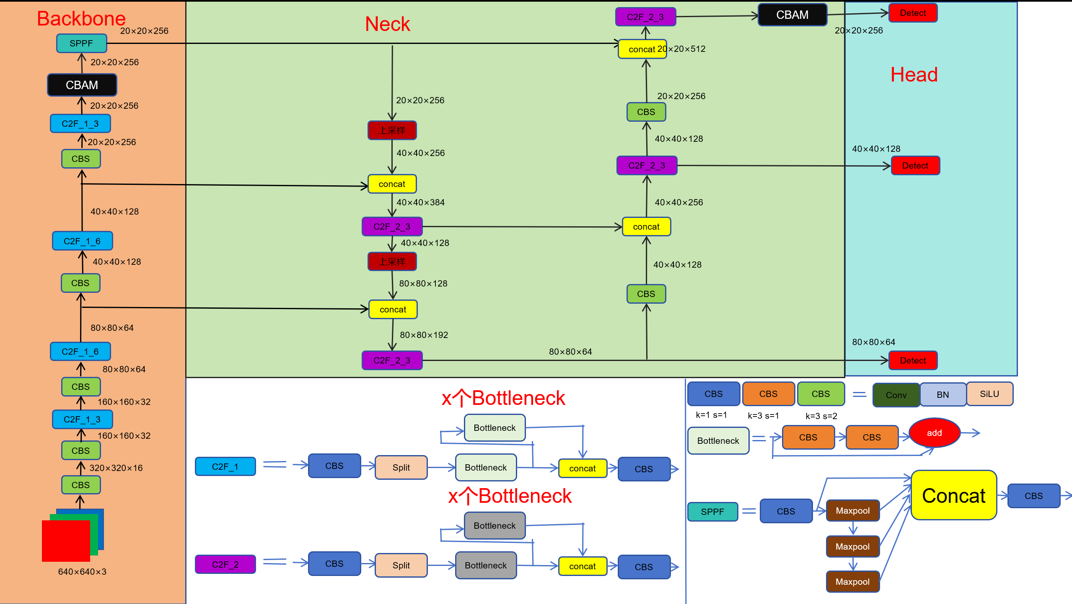
图1：改进后的yolov8n网络结构

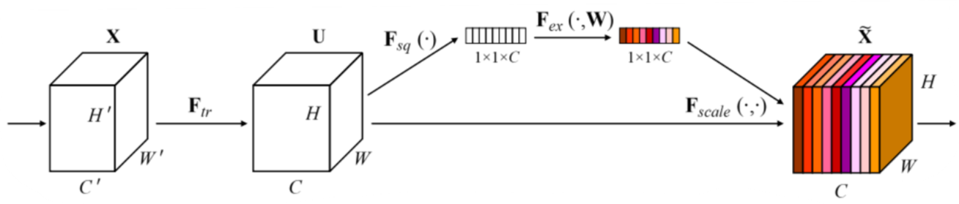
图2：SE模块

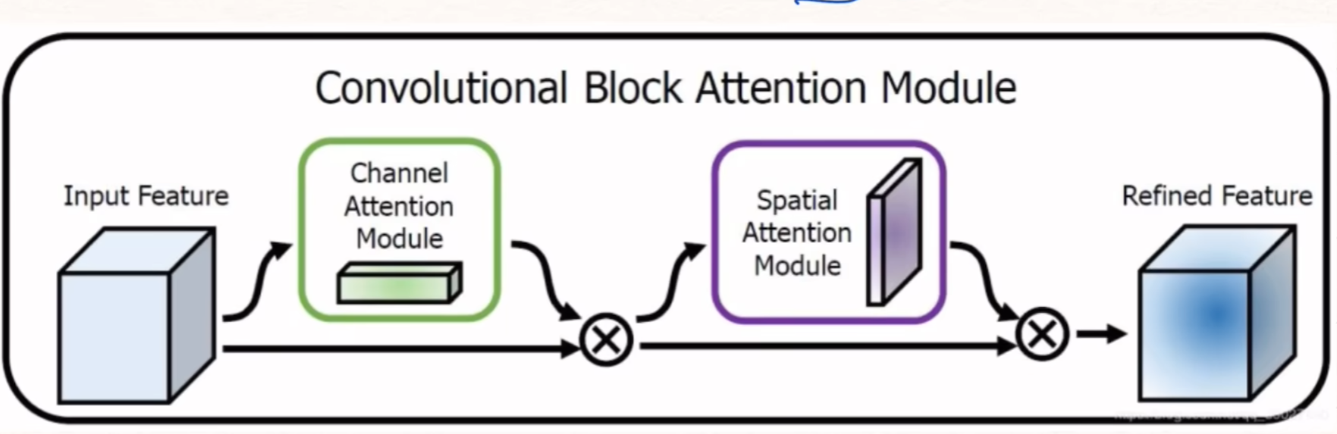
图3:CBAM模块

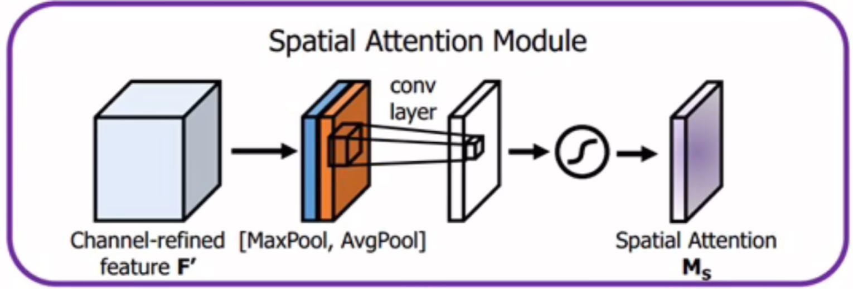
图4：空间注意力模块

3.1.1 基线网络与注入策略

本文以 YOLOv8n 为基线，保持 Backbone–Neck–Head 三段式结构与解耦检测头不变（输入/输出张量形状、损失与推理接口均不改变，见图一）。在此基础上，我们对网络中的 C2f 模块进行“无侵入式注意力注入”：将模型内的 C2f 递归封装为 C2fWithCBAM，其前向为
$$Y=CBAM(C2F\left(X\right))$$
并返回与原 C2f 完全一致的张量尺寸。
为在增益与代价之间取得平衡，我们采用按通道规模选择性注入的策略：仅当 C2f 输出通道数$C_{out}≥τ$(本文模型效果最好$τ$为224)时才注入注意力(代码默认$τ$=224，only_high_channels=True)。这种设计确保注意力模块主要作用于高通道语义层（如 Backbone/Neck 的中高层），在计算量可控的前提下提升判别性。值得注意的是，若阈值设置过低，则会在浅层和低通道层过早引入注意力模块，使模型可能对背景噪声区域分配过高的权重，反而削弱对关键语义特征的关注，导致性能下降。通过在高通道层选择性地注入 CBAM，可以有效避免这一问题，使模型在复杂背景下更稳健。

3.1.2 注意力模块设计（SE-CAM + SAM）
我们采用的注意力模块记为 CBAM(SE-CAM + SAM)，即：
- 通道注意力（Channel Attention） 使用 Squeeze-and-Excitation（SE）；
对输入特征 $x∈R^{B×C×H×W}$先做全局平均池化（GAP）得到 $z∈R^{B×C×1×1}$，经两层1×1卷积(等价于MLP，缩放比r,本文最佳模型为32）和Sigmoid 得到通道权重向量 $w∈{[0,1]}^{B×C×1×1}$，并做通道重标定：$X^{'}=X⊙w$。
（该实现与图二SE 模块一致）
2.空间注意力（Spatial Attention） 使用 CBAM 原论文的实现。
空间注意力（CBAM-SAM）在$X^{'}$上沿通道维计算平均与最大，拼接为
${Avg}_{c}\left(X^{'}\right),{Max}_{c}(X')∈R^{B×2×H×W}$，经k×k 卷积（本模型k=7）与 Sigmoid 得到空间权重图$M_{s}∈{[0,1]}^{B×1×H×W}$，并进行逐像素重标定：$X^{''}=X'⊙M_{s}$
(该流程与图三CBAM 的整体,图四空间注意力一致)
3. 与原始 CBAM 的差异与理由
原始 CBAM 的通道注意力在 GAP （全局平均池化）与 GMP（全局最大池化）两路上共享 MLP 并相加后 Sigmoid；而本文实现中将通道注意力替换为 SE（仅 GAP 一路）。这样做的动机有三：

计算/参数更小：SE 的参数量约为 ${2C}^{2}/r$,去掉 GMP 分支可进一步降低 FLOPs 与显存占用，便于在高分辨率与高通道层注入时保持吞吐；

实现与迁移更直接：Ultralytics 框架中以1×1卷积实现的 SE 模块开箱即用，便于与 C2f 封装，并保持 I/O 严格等形；

训练更稳定：在复杂背景与小目标场景（如路面细裂缝）中，SE-CAM 已
能显著抑制冗余通道，减少过度放大的峰值噪声。

同时，我们保留了 CBAM 的空间注意力（Avg/Max→Concat→Conv7×7→Sigmoid），以确保对显著区域的逐像素增强能力。因此，整体可视为“SE-替代 CAM + 原版 SAM”，与图三/图四在整体拓扑上保持一致。

3.2数据增强
在道路缺陷检测任务中，原始样本数量有限，且拍摄环境差异较大，模型容易出现过拟合和泛化不足的问题。为缓解上述问题，本文在训练阶段引入了**数据增强（Data Augmentation）**策略，通过对图像和边界框的同步变换，构造出更具多样性和代表性的训练样本，从而提升模型的鲁棒性与泛化能力。

本文使用 Albumentations 库实现增强操作，所有标注均遵循 YOLO 格式（中心点坐标与宽高，归一化到 [0,1] 区间），并在增强过程中确保标签与图像严格对齐。增强后的样本以 aug_ 前缀命名，并存储在训练集目录中，以便与原始数据区分。具体增强操作如下：
1.水平翻转（Horizontal Flip）
以概率 0.5 沿水平方向翻转图像及边界框；
模拟车辆行驶方向的变化，提升模型对道路缺陷方向不变性的学习能力。

2.随机旋转（Random Rotate）
在 ±10° 范围内随机旋转图像及边界框，以概率 0.5 应用；
模拟拍摄角度偏差和设备倾斜情况，增强模型对不同方向裂缝与坑洞的鲁棒性。

3.随机亮度与对比度调整（Random Brightness & Contrast）
亮度与对比度在 ±0.2 范围内随机调整，以概率 0.5 应用；
模拟自然光照变化（如阴影、强光、夜间），提升模型对复杂光照条件的适应性。

4.随机缩放（Random Scale）
在 ±10% 范围内缩放图像及目标，以概率 0.5 应用；
改变目标在图像中的相对比例，模拟不同拍摄距离下的缺陷表现，提高模型对尺度变化的敏感度。
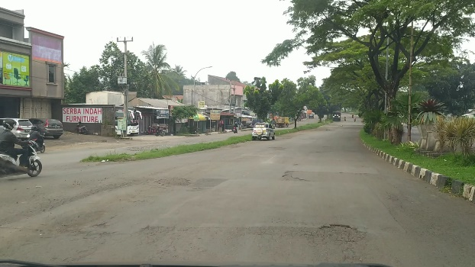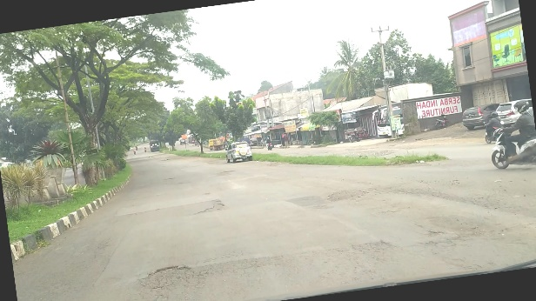
图5：F53080 图6：augF53080
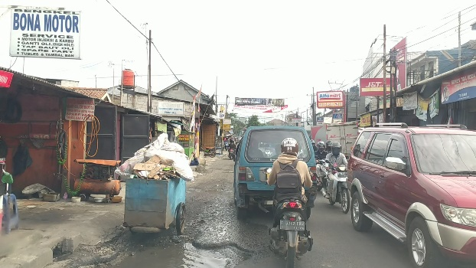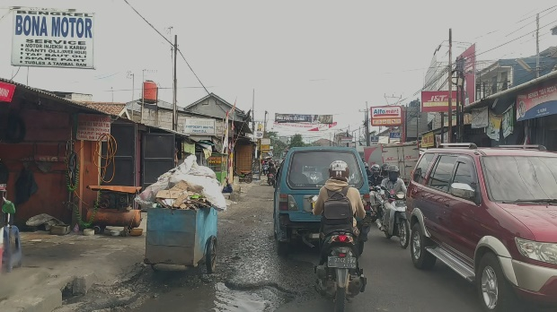
图7：L2700 图8：augL2700
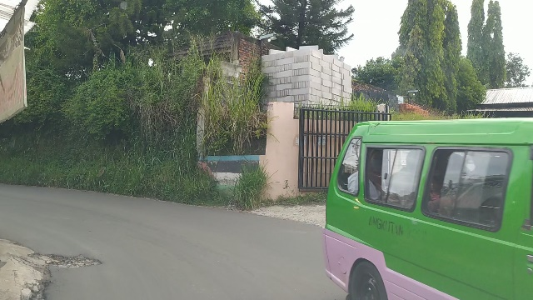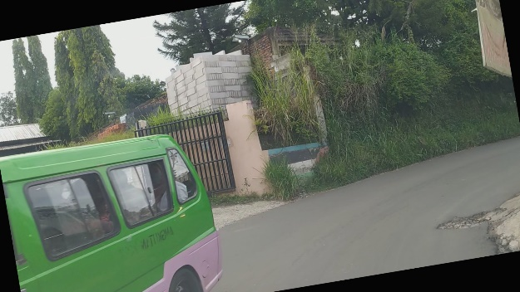
图9：P25040 图10： augP25040
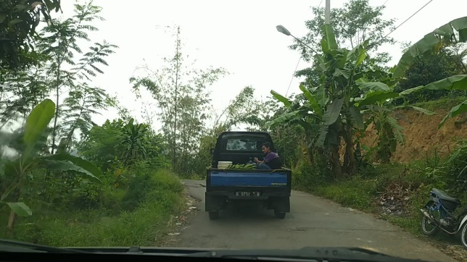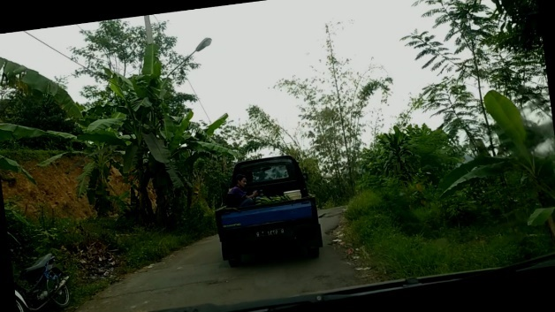
图11：BE6070 图12：augBE6070
图 5，6展示了原始样本与增强后的对比结果，其中演示了水平翻转+旋转 + 亮度对比度调整的效果。可以观察到，增强后的图像外观和目标标注框均发生了预期变化，从而在不改变缺陷语义的情况下，有效扩展了训练数据的分布范围。

图 7，8展示了原始样本与增强后的对比结果，其中演示了亮度对比度调整的效果。可以观察到，增强后的图像外观和目标标注框均发生了预期变化，从而在不改变缺陷语义的情况下，有效扩展了训练数据的分布范围。

图 9，10展示了原始样本与增强后的对比结果，其中演示了水平翻转+旋转调整的效果。可以观察到，增强后的图像外观和目标标注框均发生了预期变化，从而在不改变缺陷语义的情况下，有效扩展了训练数据的分布范围。

图11，12展示了原始样本与增强后的对比结果，其中演示了水平翻转+亮度对比度调整的效果。可以观察到，增强后的图像外观和目标标注框均发生了预期变化，从而在不改变缺陷语义的情况下，有效扩展了训练数据的分布范围。

综上，本文的数据增强策略在方向、角度、光照和尺度四个维度上扩展了样本空间，有效提升了模型在复杂场景下的鲁棒性和检测精度。

4.实验
4.1实验设置

4.1.1数据集
本文实验采用 Road Damage Dataset（来源于 Kaggle 平台 [Alvaro Basily, 2020]），该数据集专门用于道路表面缺陷检测任务。数据集包含来自印度尼西亚不同城市道路的实景图像，主要由行车记录仪或路边监控设备采集，覆盖多种环境和交通条件。

整个数据集共包含约3322张道路场景图像，分辨率为1920×1080，图像中标注了多类典型路面缺陷。标注格式为 YOLO 格式的边界框，即采用
类别+(x,y,w,h)的归一化坐标表示。缺陷类别主要包括以下四类：

序号0：坑洞（Pothole）：由道路表层脱落或下陷形成的不规则坑洼；

序号1：横向裂缝（Lateral Crack）：横向分布的线性裂缝，多见于路基沉降区域；

序号2：纵向裂缝（Longitudinal Crack）：沿道路行驶方向延伸的线性裂缝；

序号3：龟裂（Alligator Crack）：由多条裂缝交织形成的网状缺陷。

图像与标注文件一一对应，每张图像均配套一个 .txt 文件记录该图像中的所有缺陷类别与位置。数据集原始标注质量较高，能够直接用于训练基于深度学习的检测模型。

为保证模型评估的科学性，本文在实验中将数据集划分为 训练集、验证集和测试集 三部分，比例为 8:1:1，并在训练集上进一步应用了数据增强策略（见第 3.2 节），以扩展样本分布并提升模型的泛化能力。
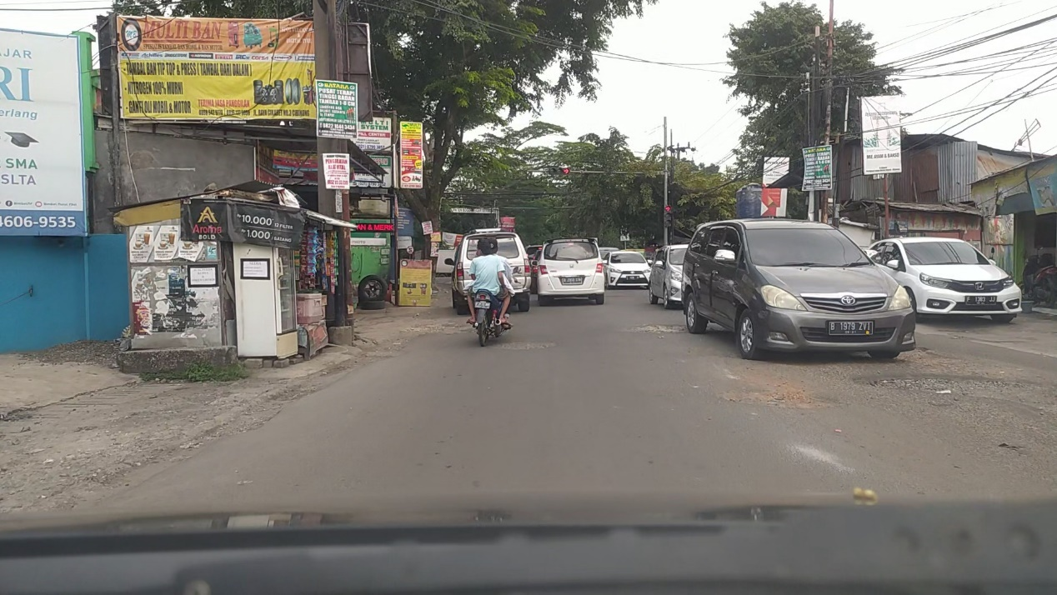
图13：数据集样例
对于图13，标注如下：
0 0.902344 0.659722 0.194271 0.067593
0 0.739323 0.666667 0.121354 0.038889
0 0.623698 0.550000 0.063021 0.018519
0 0.494531 0.580093 0.067187 0.015741
以第一行为例，序号0为坑洞，中心点在（0.902344，0.659722），宽和高为（0.194271，0.067593）

4.1.2超参数（表格）
Table 1 超参数1
Name | src | dest | train_ratio | val_ratio | seed
default | data | rd_yolo_dataset | 0.8 | 0.1 | 42
type | 213 | 654 | float | float | int
action
help | "原始文件所在目录（混放 .jpeg/.txt）" | "输出数据集目录（含 images/labels/train|val|test）"

Table2 超参数2
Name | move |  | epochs | batch | imgsz | model | augment
default |  |  | 100 | 16 | 1280 | yolov8n.pt | True
type | int |  | int | int | int | str
action | store_true |  | 213 |  | 654 |  | store_true
help | "移动文件而不是复制（省空间）") |  |  |  |  | "模型大小” | "是否进行数据增强"

4.1.3硬件信息（表格CPU,GPU……）
Table3：硬件信息
device | cpu | gpu | 内存
型号 | 13th Gen Intel(R) Core(TM) i9-13900HX | NVIDIA GeForce RTX 4060 Laptop GPU
内核 | 24
显存大小 |  | 15.9g
是否支持CUDA |  | 是
容量 |  |  | 15.7g

4.1.4 不同模型差异介绍
为验证所提方法的有效性，本文在同一数据集与训练配置下，对比了三类主要模型：

1.Baseline（YOLOv8n）(val时mAP@50为0.558)：原始 YOLOv8n 模型，作为基线。

2.Baseline + 数据增强(val时mAP@50为0.578)：在 YOLOv8n 基础上加入水平翻转、随机旋转、亮度对比度调整和缩放等数据增强策略，以提升模型的鲁棒性与泛化能力。

3.Baseline + 数据增强 + 结构改进（CBAM）(val时mAP@50为0.58)：在第二类模型的基础上，于高通道输出的 C2f 模块后嵌入 CBAM 注意力机制，并设置压缩比 r=32、高通道阈值 $τ=224$以强化特征表达。

三者在验证集上的 mAP@0.5 准确率呈现逐步提升趋势：从基线模型，到加入数据增强后的改进模型，再到结合 CBAM 注意力的最终模型，性能均有明显提高，表明数据增强与结构改进均能对检测精度产生积极作用。

在此过程中，我们也对不同的 CBAM 参数配置进行了探索。实验发现，通道压缩比r过小（如r=16）会导致注意力模块保留过多通道间冗余信息，降低模型的筛选能力；而r过大则可能过度压缩特征通道，导致有用信息损失。类似地，高通道阈值$τ$过低会在浅层与低通道层过早引入注意力，可能使模型对噪声特征分配过高权重，反而降低效能；而 $τ$ 过高则导致注意力仅作用于极少数高层模块，整体增益不足。综合对比结果表明，选择 $r=32,τ=224$ 在计算开销与性能增益之间实现了较优平衡，因此本文最终采用该配置作为推荐方案，并在后续章节重点报告其实验结果。

4.2实验结果
4.2.1 收敛曲线展示（loss图）
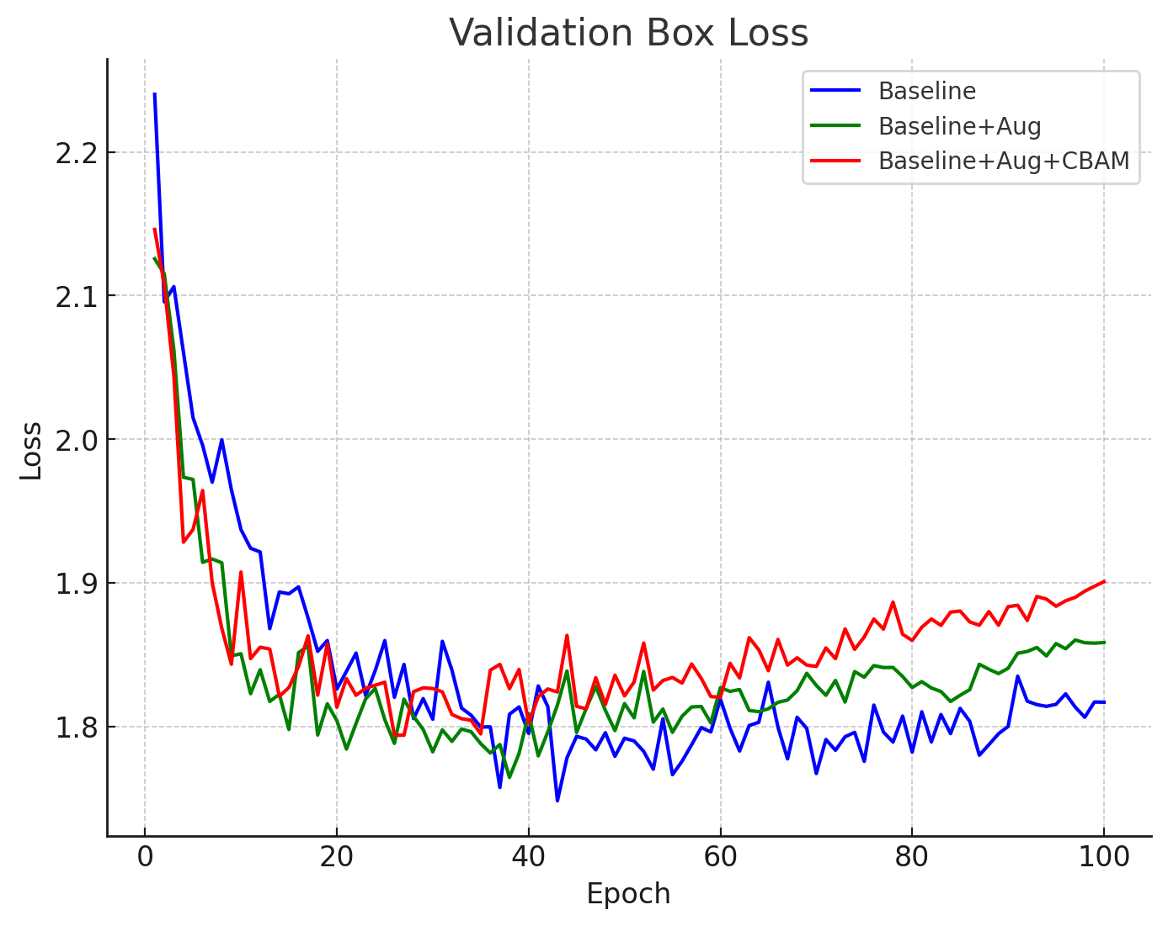
图14：三个模型在训练中的box loss对比图
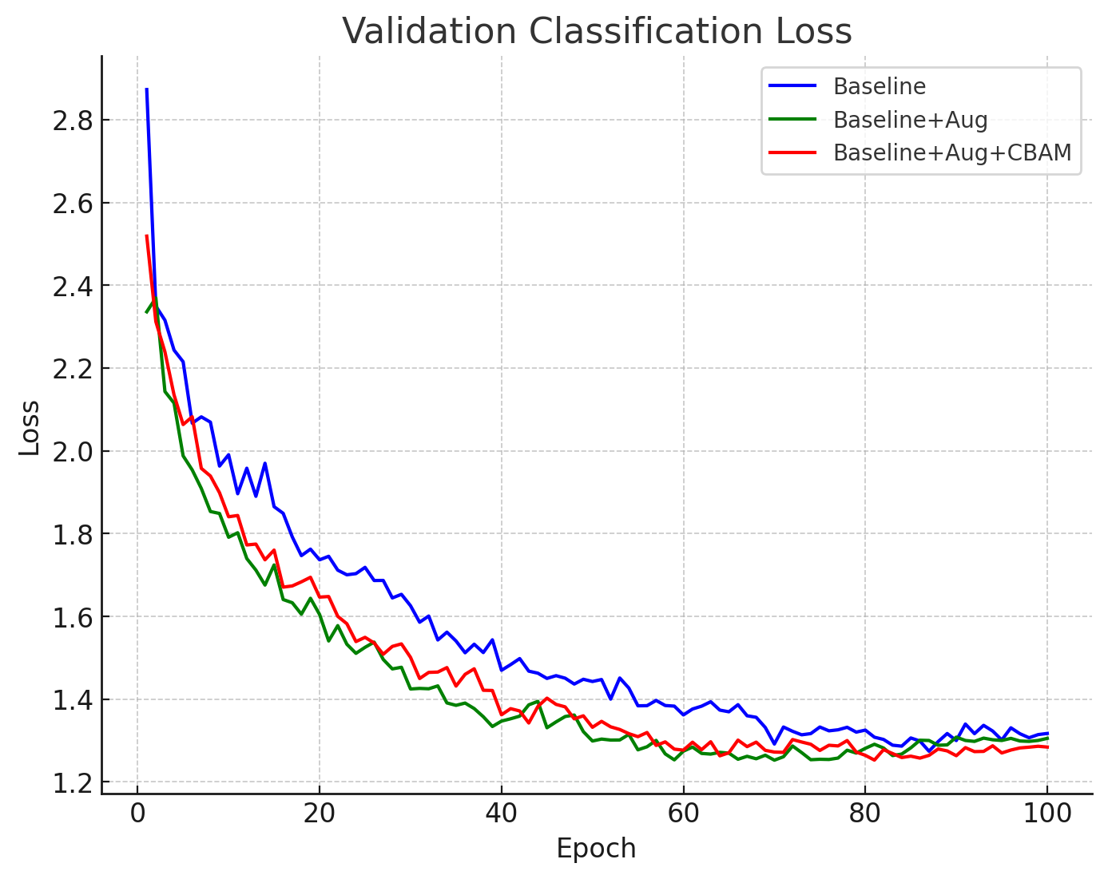
图15：三个模型在训练中的cls loss对比图

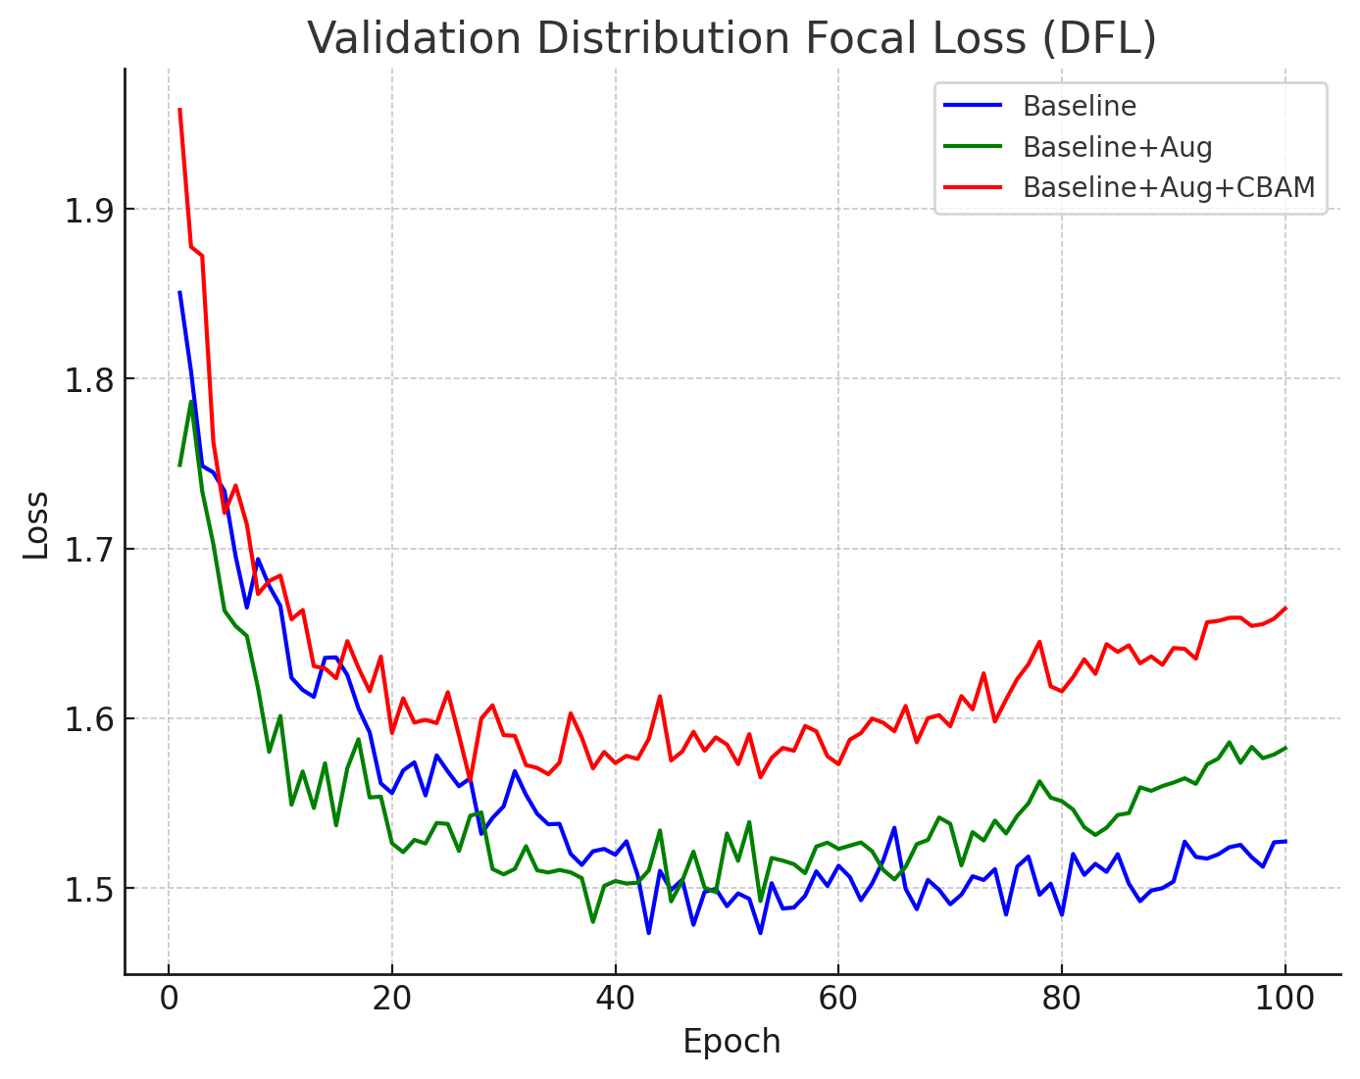
图16：三个模型在训练中的dfl loss对比图

4.2.2 实验结果
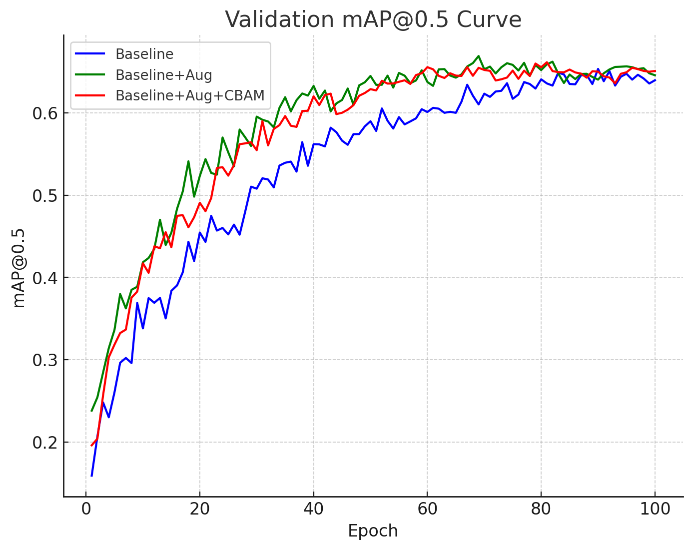
图17：三个模型在训练中mAP@50对比图

Table4：三个模型的train和val的Map@50对比
epoch | Baseline | Baseline+Aug | Baseline+Aug+CBAM
1 | 0.15892 | 0.23792 | 0.19584
2 | 0.20667 | 0.25425 | 0.20387
3 | 0.24794 | 0.28441 | 0.25678
4 | 0.22987 | 0.31394 | 0.30283
5 | 0.26016 | 0.33611 | 0.31823
6 | 0.29621 | 0.37975 | 0.33232
7 | 0.302 | 0.36229 | 0.33655
8 | 0.29582 | 0.38489 | 0.37539
9 | 0.36885 | 0.38862 | 0.38278
10 | 0.338 | 0.41837 | 0.41706
11 | 0.37482 | 0.42359 | 0.40554
12 | 0.36912 | 0.43455 | 0.43776
13 | 0.37502 | 0.47007 | 0.43548
14 | 0.35011 | 0.43935 | 0.45497
15 | 0.38365 | 0.45432 | 0.43662
16 | 0.3902 | 0.48336 | 0.47485
17 | 0.40608 | 0.5044 | 0.47564
18 | 0.44325 | 0.54113 | 0.4609
19 | 0.41993 | 0.49817 | 0.47314
20 | 0.4545 | 0.52327 | 0.49072
21 | 0.44314 | 0.54379 | 0.48046
22 | 0.47481 | 0.52693 | 0.49642
23 | 0.45691 | 0.52492 | 0.53303
24 | 0.46011 | 0.57009 | 0.53393
25 | 0.45223 | 0.55197 | 0.5237
26 | 0.46412 | 0.53503 | 0.53642
27 | 0.45193 | 0.57976 | 0.56196
28 | 0.48058 | 0.57005 | 0.56294
29 | 0.51029 | 0.55977 | 0.56435
30 | 0.50788 | 0.59545 | 0.55465
31 | 0.5205 | 0.59165 | 0.58994
32 | 0.51901 | 0.58955 | 0.56045
33 | 0.5094 | 0.5824 | 0.58047
34 | 0.53594 | 0.60615 | 0.58513
35 | 0.53936 | 0.61906 | 0.59614
36 | 0.54079 | 0.60189 | 0.58439
37 | 0.52863 | 0.61543 | 0.583
38 | 0.56437 | 0.6236 | 0.6023
39 | 0.5357 | 0.62107 | 0.60257
40 | 0.56195 | 0.63278 | 0.62019
41 | 0.56172 | 0.61718 | 0.60952
42 | 0.55925 | 0.62716 | 0.62177
43 | 0.58202 | 0.60187 | 0.62339
44 | 0.57656 | 0.61154 | 0.59849
45 | 0.56622 | 0.61568 | 0.60015
46 | 0.56122 | 0.62965 | 0.60389
47 | 0.57414 | 0.60996 | 0.60936
48 | 0.57425 | 0.63342 | 0.62081
49 | 0.58355 | 0.63719 | 0.62417
50 | 0.58984 | 0.64488 | 0.62884
51 | 0.57804 | 0.63406 | 0.62733
52 | 0.6054 | 0.63418 | 0.63904
53 | 0.59041 | 0.64527 | 0.63562
54 | 0.58099 | 0.63077 | 0.63578
55 | 0.59488 | 0.64857 | 0.63779
56 | 0.58602 | 0.64527 | 0.63965
57 | 0.58962 | 0.63604 | 0.63517
58 | 0.59337 | 0.63945 | 0.64596
59 | 0.60449 | 0.65181 | 0.64817
60 | 0.60108 | 0.63758 | 0.6556
61 | 0.60614 | 0.63288 | 0.65297
62 | 0.60512 | 0.65294 | 0.64503
63 | 0.60009 | 0.65322 | 0.64244
64 | 0.60131 | 0.64541 | 0.64819
65 | 0.60008 | 0.64285 | 0.64535
66 | 0.6137 | 0.64686 | 0.64493
67 | 0.63419 | 0.6564 | 0.65568
68 | 0.62088 | 0.66055 | 0.6451
69 | 0.61031 | 0.66913 | 0.65482
70 | 0.62334 | 0.65304 | 0.65221
71 | 0.61949 | 0.65628 | 0.65112
72 | 0.62597 | 0.64795 | 0.6394
73 | 0.62685 | 0.6555 | 0.64085
74 | 0.63608 | 0.66041 | 0.64298
75 | 0.61714 | 0.65837 | 0.65143
76 | 0.6223 | 0.65154 | 0.64137
77 | 0.63747 | 0.66089 | 0.65136
78 | 0.63512 | 0.64503 | 0.64489
79 | 0.62959 | 0.65821 | 0.66
80 | 0.64082 | 0.65204 | 0.65552
81 | 0.63584 | 0.65904 | 0.66159
82 | 0.6332 | 0.66223 | 0.65085
83 | 0.64888 | 0.64786 | 0.6496
84 | 0.64674 | 0.63632 | 0.64936
85 | 0.63516 | 0.64665 | 0.65268
86 | 0.63475 | 0.64112 | 0.64918
87 | 0.64568 | 0.64731 | 0.64776
88 | 0.64622 | 0.64754 | 0.64282
89 | 0.6351 | 0.64372 | 0.65065
90 | 0.65346 | 0.64043 | 0.65016
91 | 0.63851 | 0.64815 | 0.64452
92 | 0.65084 | 0.65284 | 0.64301
93 | 0.6332 | 0.65586 | 0.63597
94 | 0.64397 | 0.65616 | 0.64753
95 | 0.64759 | 0.65656 | 0.6494
96 | 0.64046 | 0.65557 | 0.65487
97 | 0.64636 | 0.65331 | 0.65321
98 | 0.64189 | 0.65437 | 0.65105
99 | 0.63571 | 0.64814 | 0.65007
100 | 0.6397 | 0.64578 | 0.65096
val (final) | 55.8 | 57.8 | 58

5.总结
道路缺陷的自动识别对于保障交通安全和道路维护具有重要意义。然而，由于道路表面条件复杂、光照环境多变，基于深度学习的检测模型仍面临识别精度不足的问题 。为此，本文提出了一种改进的 YOLOv8n 模型，在保持轻量化结构的同时，于高通道输出的 C2f 模块后引入了 Convolutional Block Attention Module（CBAM），并结合水平翻转、随机旋转、亮度对比度调整与随机缩放等数据增强策略以提升模型的鲁棒性。

在 Road Damage Dataset (Kaggle) 数据集上的实验表明，所提方法在 mAP@0.5 上达到了 58%，较基线 YOLOv8n 模型的 55.8% 有显著提升。该结果验证了注意力机制在道路缺陷检测中的有效性，同时也证明了数据增强在提升模型泛化能力方面的重要作用。值得注意的是，类似研究近年来也在不同应用中展现出一致趋势，例如在道路损伤检测中引入轻量化注意力模块能有效提升检测精度 ，而多样化的数据增强策略则被广泛用于解决交通场景数据不平衡和复杂环境适应性的问题 。

综上，本文的研究不仅提升了道路缺陷识别的准确性，还为后续基于轻量化目标检测框架的改进研究提供了有益的参考。
6.讨论
尽管本文所提出的方法在道路缺陷检测任务中取得了一定性能提升，但仍存在若干值得进一步研究的方向。

（1）损失函数优化空间仍然存在。
我们尝试将 YOLOv8 默认的 CIOU 损失替换为 SIOU，期望更好适应道路缺陷细长且形态多变的特点，但实验结果表明性能不升反降。这表明现有 IoU 系列损失函数（如 GIoU、DIoU、CIoU）在处理细长、复杂形态目标时仍有局限性[19]。因此，未来值得设计更适合这类特殊目标（如裂缝、坑洞）几何分布和形态特征的损失函数或回归策略，以提升收敛速度和定位精度。
（2）CBAM 参数选择仍需深入探索。
本文实验证明，在高通道输出的 C2f 模块后引入 CBAM 能够提升特征表达能力，但其性能对 通道压缩比
r和 高通道阈值$τ$的设置十分敏感。具体而言，r过小可能导致特征冗余，r过大则可能丢失关键信息；$τ$过低会在浅层中过早引入注意力从而放大噪声，$τ$过高则可能使注意力作用不足。更值得注意的是，当r与 $τ$同时调整时，两者之间存在非线性耦合关系：某些组合能够显著提升性能，而另一些组合却会造成模型能力下降。这一现象表明，参数间的协同作用机制尚未被充分理解，如何寻找到更优的参数组合及其背后的原理仍是未来值得探索的方向 。

综上所述，尽管本文方法在道路缺陷检测上取得了积极进展，但在损失函数设计与注意力参数优化方面仍有局限。后续研究可以考虑：一是设计更契合道路缺陷几何特性的损失函数；二是通过自动化搜索或理论分析方法探索 CBAM 参数的最优组合，以进一步提升模型的稳定性与泛化能力。
参考文献(15+,近3年)
[1] Rathee, Munish, Boris Bačić, and Maryam Doborjeh. "Automated road defect and anomaly detection for traffic safety: A systematic review." Sensors 23.12 (2023): 5656.
[2] Zhou, Yong, et al. "Review of intelligent road defects detection technology." Sustainability 14.10 (2022): 6306.
[3] Li, Tianwen, and Gongquan Li. "Road defect identification and location method based on an improved ML-YOLO algorithm." Sensors 24.21 (2024): 6783.
[4] Wang, Jinlei, et al. "Road defect detection based on improved YOLOv8s model." Scientific reports 14.1 (2024): 16758.
[5] Zuo, Cuihua, et al. "Pavement-DETR: A High-Precision Real-Time Detection Transformer for Pavement Defect Detection." Sensors (Basel, Switzerland) 25.8 (2025): 2426.
[6] Yang, Li, et al. "An efficient fusion detector for road defect detection." Scientific Reports 15.1 (2025): 27959.
[7] Wang, Xueqiu, Huanbing Gao, and Zemeng Jia. "Diffusion-based road defect detection model integrating edge information and efficient multi-scale convolution." Applied Soft Computing (2025): 113332.
[8] Wu, Yuqi. "Research on the Improved YOLOv8-Based Road Damage Detection Model." 2025 5th International Symposium on Computer Technology and Information Science (ISCTIS). IEEE, 2025.
[9] Zeng, Kaili, Rui Fan, and Xiaoyu Tang. "Efficient and accurate road crack detection technology based on YOLOv8-ES." Autonomous Intelligent Systems 5.1 (2025): 4.
[10] Ultralytics. YOLOv8: Next-Generation Object Detection Model. 2023. [Online]. Available: https://mmyolo.readthedocs.io/zh-cn/latest/recommended_topics/algorithm_descriptions/yolov8_description.html
[11] Rastari, Mohamad Azfar Mohamad, et al. "Recycle waste detection and classification model using YOLO-V8 for real-time waste management." 2024 IEEE International Conference on Artificial Intelligence in Engineering and Technology (IICAIET). IEEE, 2024.
[12] Ma, Jianchao, et al. "An improved bird detection method using surveillance videos from Poyang Lake based on YOLOv8." Animals 14.23 (2024): 3353.
[13] Yakubu, I., M. M. Audu, and Y. Zayyanu. "UNMANNED AERIAL VEHICLE (UAV)-BASED COMPUTER VISION MODEL FOR REAL-TIME BIRDS DETECTION IN RICE FARM." Open Journal of Physical Science (ISSN: 2734-2123) 6.1 (2025): 1-13.
[14] Woo, Sanghyun, et al. "Cbam: Convolutional block attention module." Proceedings of the European conference on computer vision (ECCV). 2018.
[15] Liu, Zhangchi, et al. "YOLOv8 for fire and smoke recognition algorithm integrated with the convolutional block attention module." Open Journal of Applied Sciences 14.1 (2023): 159-170.
[16] Wang, Yu, et al. "Convolutional block attention module–multimodal feature-fusion action recognition: enabling miner unsafe action recognition." Sensors 24.14 (2024): 4557.
[17] Jiang, Ping, Junzi Zhang, and Jiejie Chen. "Enhanced rain removal network with convolutional block attention module (CBAM): a novel approach to image de-raining." EURASIP Journal on Advances in Signal Processing 2025.1 (2025): 9.
[18] Sengodan, Naren. "Breast Cancer Histopathology Classification using CBAM-EfficientNetV2 with Transfer Learning." arXiv preprint arXiv:2410.22392 (2024).
[19] Zheng, Zhaohui, et al. "Distance-IoU loss: Faster and better learning for bounding box regression." Proceedings of the AAAI conference on artificial intelligence. Vol. 34. No. 07. 2020.

